МУНИЦИПАЛЬНОЕ БЮДЖЕТНОЕ
ОБЩЕОБРАЗОВАТЕЛЬНОЕ УЧРЕЖДЕНИЕ
«ОСНОВНАЯ ОБЩЕОБРАЗОВАТЕЛЬНАЯ ШКОЛА №1 с.ЧЕРМЕН»
МУНИЦИПАЛЬНОГО ОБРАЗОВАНИЯ - ПРИГОРОДНЫЙ РАЙОН РЕСПУБЛИКИ СЕВЕРНАЯ ОСЕТИЯ –АЛАНИЯ

П Р И К А З

от « 5 »_ноября 2021 г №118.1

Об итогах школьного этапа Всероссийской олимпиады школьников
среди учащихся 4-9-х классов в 2021-2022 учебном году

На основании Приказа Управления образования администрации местного самоуправления муниципального образования Пригородный район Республики Северная Осетия – Алания № 255 от 23.09.2021 года «О проведении школьного этапа всероссийской олимпиады школьников в 2021/2022 учебном году в муниципальном образовании - Пригородный район», приказа по МБОУ «ООШ №1 с.Чермен» от 23.09.2021 года №157 «О проведении школьного этапа Всероссийской олимпиады школьников в 2021-2021 учебном году», в целях выявления и развития у учащихся творческих способностей и интереса к научной (научно-исследовательской) деятельности, пропаганды научных знаний, отбора лиц, проявивших способности, в составы сборных команд образовательных учреждений для участия в муниципальном этапе Всероссийской олимпиады школьников по общеобразовательным предметам состоялся школьный этап Всероссийской олимпиады школьников (далее - Олимпиада), в котором приняли участие 28 учащихся 4 - 9 классов (38 % учащихся 4-9 классов) по 11 общеобразовательным предметам. Многие учащиеся принимали участие в Олимпиаде по нескольким предметам.

Предмет | Классы | Количество участников
Русский язык | 4-9 | 24
Биология | 5-9 | 14
Литература | 5-9 | 19
Математика | 4-9 | 21
История | 5-9 | 11
Химия | 8-9 | 7
Английский язык | 5-9 | 15
География | 5-9 | 13
Обществознание | 6-9 | 10
Физика | 7-9 | 15
Физическая культура | 5-9 | 1

В связи с тем, что учебным планом школы не предусмотрено изучение таких школьных дисциплин, как МХК (мировая художественная культура), экономика, экология. Олимпиада по этим школьным предметам не проводилась.
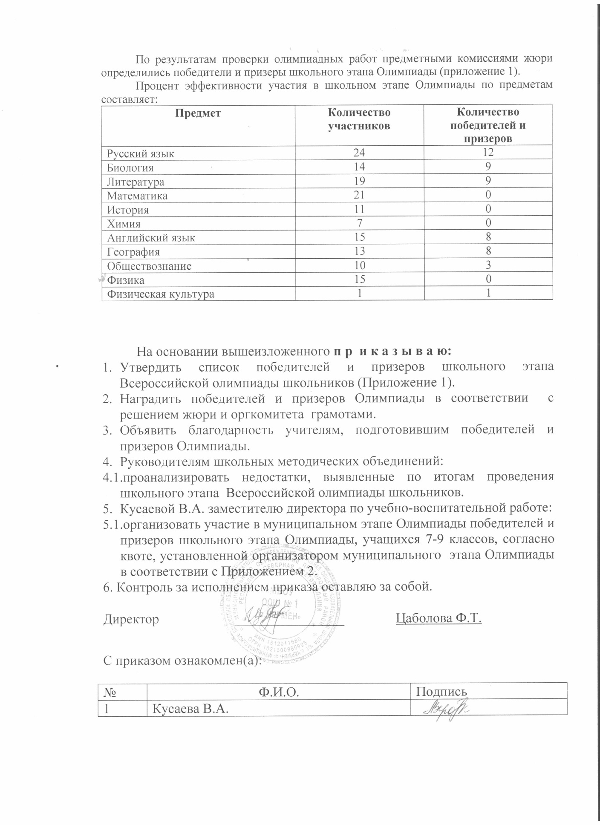

Приложение 1
к приказу МБОУ «ООШ №1 с.Чермен»
от 05.11.2021 № 118.1

Список
победителей и призеров школьного этапа
Всероссийской олимпиады школьников среди учащихся
4-9 классов 2021-2022 учебном году

предмет | № п/п | ФИО | Класс | Результативность участия | ФИО учителя
Биология | 1 | Асатурова Кристина Мхитаровна | 5 | призёр | Дзуцева С.З.
 | 2 | Посанов Алим Эльдарович | 5 | призёр | Дзуцева С.З.
 | 3 | Кусаев Хетаг Вальтерович | 6 | призёр | Дзуцева С.З.
 | 4 | Абаева Инесса Робертовна | 6 | призёр | Дзуцева С.З.
 | 5 | Кесаев Давид Казбекович | 6 | призёр | Дзуцева С.З.
 | 6 | Варзиева Виктория Валерьевна | 6 | призёр | Дзуцева С.З.
 | 7 | Варзиев Аспар Ваплерьевич | 8 | призёр | Дзуцева С.З.
 | 8 | Абаев Эрик Робертович | 9 | призёр | Дзуцева С.З.
 | 9 | Абаева Евелина Вадимовна | 9 | призёр | Дзуцева С.З.
география | 1 | Кусаев Хетаг Вальтерович | 6 | призёр | Дзуцева С.З.
 | 2 | Абаева Инесса Робертовна | 6 | призёр | Дзуцева С.З.
 | 3 | Кесаев Давид Казбекович | 6 | призёр | Дзуцева С.З.
 | 4 | Варзиева Виктория Валерьевна | 6 | призёр | Дзуцева С.З.
 | 5 | Елоев Давид Русланович | 8 | победитель | Дзуцева С.З.
 | 6 | Варзиев Аспар Валерьевич | 8 | призёр | Дзуцева С.З.
 | 7 | Абаев Эрик Робертович | 9 | призёр | Дзуцева С.З.
 | 8 | Абаева Евелина Вадимовна | 9 | призёр | Дзуцева С.З.
обществознание | 1 | Боцоев Давид Сосланович | 7 | призёр | Кравченко В.Н.
 | 2 | Елоев Давид Русланович | 8 | призёр | Кравченко В.Н.
 | 3 | Абаев Эрик Робертович | 9 | призёр | Кравченко В.Н.
Русский язык | 1 | Кусаева Алана Вальтеровна | 4 | победитель | Калагова З.М.
 | 2 | Касаев Руслан Таймуразович | 4 | Призёр | Калагова З.М.
 | 3 | Алборова Алана Валерьевна | 4 | Призёр | Калагова З.М.
 | 4 | Асатурова Кристина Мхитаровна | 5 | Призёр | Сидакова Т.А
 | 5 | Касаева Амина Таймуразовна | 6 | призёр | Цаболова Ф.М.
 | 6 | Кусаев Хетаг Вальтерович | 6 | победитель | Цаболова Ф.М.
 | 7 | Боцоев Давид Сосланович | 7 | победитель | Сидакова Т.А.
 | 8 | Дзебисов Тимур Нодарович | 7 | призёр | Сидакова Т.А.
 | 9 | Елоев Давид Русланович | 8 | победитель | Цаболова Ф.М.
 | 10 | Гараева Земфира Гурбановна | 8 | призёр | Цаболова Ф.М.
 | 11 | Абаев Эрик Робертович | 9 | победитель | Сидакова Т.А.
 | 12 | Абаева Евелина Вадимовна | 9 | призёр | Сидакова Т.А.
литература | 1 | Асатурова Кристина Мхитаровна | 5 | Призёр | Сидакова Т.А
 | 2 | Касаева Амина Таймуразовна | 6 | призёр | Цаболова Ф.М.
 | 3 | Кусаев Хетаг Вальтерович | 6 | победитель | Цаболова Ф.М.
 | 4 | Боцоев Давид Сосланович | 7 | победитель | Сидакова Т.А.
 | 5 | Дзебисов Тимур Нодарович | 7 | призёр | Сидакова Т.А.
 | 6 | Елоев Давид Русланович | 8 | победитель | Цаболова Ф.М.
 | 7 | Гараева Земфира Гурбановна | 8 | призёр | Цаболова Ф.М.
 | 8 | Абаев Эрик Робертович | 9 | победитель | Сидакова Т.А.
 | 9 | Абаева Евелина Вадимовна | 9 | призёр | Сидакова Т.А.
Англ.язык | 1 | Абаева Инесса Робертовна | 6 | призёр | Гагулаева А.В.
 | 2 | Кусаев Хетаг Вальтерович | 6 | призёр | Гагулаева А.В.
 | 3 | Варзиева Виктория Валерьевна | 6 | призёр | Гагулаева А.В.
 | 4 | Кудзиев Георгий Артурович | 6 | призёр | Гагулаева А.В.
 | 5 | Боцоев Давид Сосланович | 7 | призёр | Гагулаева А.В.
 | 6 | Амбалова Анжела Тимуровна | 8 | призёр | Гагулаева А.В.
 | 7 | Елоев Давид Русланович | 8 | призёр | Гагулаева А.В.
 | 8 | Абаев Эрик Робертович | 9 | призёр | Гагулаева А.В.

Приложение 2
к приказу МБОУ «ООШ № 1 с.Чермен»
от 05.11.2021 № 118.1

СПИСОК
учащихся, переведенных на муниципальный этап Всероссийской Олимпиады школьников в 2021-2022 учебном году

№ | Ф.И.О.учащегося | Класс | Предмет
 | Асатуров Владимир Мхитарович | 7 | Биология
 | Дзебисов Тимур Нодарович | 7 | Биология
 | Варзиев Аспар Валерьевич | 8 | Биология
 | Абаев Эрик Робертович | 9 | Биология
 | Абаева Евелина Вадимовна | 9 | Биология
 | Варзиев Аспар Валерьевич | 8 | Химия
 | Асатуров Владимир Мхитарович | 7 | Математика
 | Дзебисов Тимур Нодарович | 7 | Математика
 | Боцоев Давид Сосланович | 7 | Математика
 | Боцоев Аслан Артурович | 7 | Математика
 | Варзиев Аспар Валерьевич | 8 | Математика
 | Боцоев Батраз Артурович | 9 | Математика
 | Боцоев Давид Сосланович | 7 | История
 | Сидакова Альбина Олеговна | 7 | История
 | Цгоева Аманда Алихановна | 7 | История
 | Абаев Эрик Робертович | 9 | История
 | Боцоев Давид Сосланович | 7 | Русский язык
 | Елоев Давид Руслаанович | 8 | Русский язык
 | Абаев Эрик Робертович | 9 | Русский язык
 | Абаев Эрик Робертович | 9 | Физическая культура
 | Амбалова Анжела Тимуровна | 8 | Английский язык
 | Елоев Давид Русланович | 8 | Английский язык
 | Елоев Давид Русланович | 8 | география
 | Варзиев Аспар Валерьевич | 8 | география
 | Боцоев Давид Сосланович | 7 | Литература
 | Дзебисов Тимур Нодарович | 7 | Литература

